"Мұрағат анықтамаларын беру" мемлекеттік көрсетілетін қызмет регламентін бекіту туралы
Күшін жойған
Солтүстік Қазақстан облысы әкімдігінің 2016 жылғы 30 мамырдағы № 191 қаулысы. Солтүстік Қазақстан облысының Әділет департаментінде 2016 жылғы 28 шілдеде N 3794 болып тіркелді. Күші жойылды - Солтүстік Қазақстан облысы әкімдігінің 2017 жылғы 12 шілдедегі № 273 қаулысымен
Ескерту. Күші жойылды - Солтүстік Қазақстан облысы әкімдігінің 12.07.2017 № 273 қаулысымен (алғашқы ресми жарияланған күнінен кейін күнтізбелік он күн өткен соң қолданысқа енгізіледі)
"Мемлекеттік көрсетілетін қызметтер туралы" Қазақстан Республикасының 2013 жылғы 15 сәуірдегі Заңының 16-бабы 3-тармағына, "Құқықтық актілер туралы" Қазақстан Республикасының 2016 жылғы 06 сәуірдегі Заңының 27-бабы 3-тармағына сәйкес Солтүстік Қазақстан облысының әкімдігі ҚАУЛЫ ЕТЕДІ:
1. Қоса беріліп отырған "Мұрағат анықтамаларын беру" мемлекеттік көрсетілетін қызмет регламенті бекітілсін.
2. "Мұрағат анықтамаларын беру" мемлекеттік көрсетілетін қызмет регламентін бекіту туралы" Солтүстік Қазақстан облысы әкімдігінің 2015 жылғы 2 шілдедегі № 236 қаулысының ("Әділет" Қазақстан Республикасы нормативтік құқықтық актілерінің ақпараттық-құқықтық жүйесінде 2015 жылғы 17 тамыз жарияланды, Нормативтік құқықтық актілерді мемлекеттік тіркеу тізілімінде № 3339 болып тіркелді) күші жойылды деп танылсын.
3. Осы қаулының орындалуын бақылау "Солтүстік Қазақстан облысының мәдениет, мұрағаттар және құжаттамалар басқармасы" мемлекеттік мекемесіне жүктелсін.
4. Осы қаулы алғашқы ресми жарияланған күнінен кейін күнтізбелік он күн өткен соң қолданысқа енгізіледі.
Солтүстік Қазақстан  облысының әкімі | Е.Сұлтанов
Солтүстік Қазақстан облысы әкімдігінің 2016 жылғы 30 мамырдағы № 191 қаулысына қосымша
"Мұрағат анықтамаларын беру" мемлекеттік көрсетілетін қызмет регламенті
1. Жалпы ережелер
1. "Мұрағат анықтамаларын беру" мемлекеттік көрсетілетін қызмет регламенті (бұдан әрі – регламент) "Мұрағат ісі саласындағы мемлекеттік көрсетілетін қызметтер стандарттарын бекіту туралы" Қазақстан Республикасы Мәдениет және спорт министрінің 2015 жылғы 17 сәуірдегі № 138 бұйрығымен (Нормативтік құқықтық актілерді мемлекеттік тіркеу тізілімінде № 11086 болып тіркелді) бекітілген "Мұрағат анықтамаларын беру" мемлекеттік көрсетілетін қызмет стандартының негізінде әзірленді.
2. "Мұрағат анықтамаларын беру" мемлекеттік көрсетілетін қызметін (бұдан әрі – мемлекеттік көрсетілетін қызмет) осы регламентке 1-қосымшаға сәйкес Солтүстік Қазақстан облысының мемлекеттік мұрағаттары (бұдан әрі – көрсетілетін қызметті беруші) көрсетеді.
Өтінішті қабылдау және мемлекеттiк қызметті көрсету нәтижесін беру:
1) көрсетілетін қызметті берушінің кеңсесі;
2) "Азаматтарға арналған үкімет" мемлекеттік корпорациясы" коммерциялық емес акционерлік қоғамы (бұдан әрі – Мемлекеттік корпорация);
3) www.egov.kz "электрондық үкiмет" веб-порталы (бұдан әрi – портал) арқылы жүзеге асырылады.
3. Мемлекеттік қызметті көрсету нысаны: электрондық (ішінара автоматтандырылған) және (немесе) қағаз түрінде.
4. Мемлекеттік қызметті көрсету нәтижесі – әлеуметтік-құқықтық сипаттағы келесі мәліметтерді: жұмыс өтілін, жалақы мөлшерін, жасын, отбасының құрамын, білімін, марапатталғанын, зейнетақы жарналары мен әлеуметтік төлемдердің аударылуын, ғылыми дәрежелер мен атақтардың берілуін, жазатайым оқиғаны, емделуде немесе қоныс аударуда болуын, қуғын-сүргінге ұшырағанын, жаппай саяси қуғын-сүргiндер құрбандарын ақтау, Қарулы Күштерде, әскери бөлімдер мен құралымдардағы қызметін, экологиялық апат аймақтарында тұрғанын, бас бостандығынан айыру жерлерінде болғанын, азаматтық хал актілері, құқық белгілеуші және сәйкестендіру құжаттары жөніндегі мәліметтерді растау туралы мұрағат анықтамасы немесе олардың болмауы туралы жауап, немесе мұрағаттық құжаттардан куәландырылған мұрағаттық көшірмелер немесе үзінділер.
Мемлекеттік қызметті көрсету нәтижесін беру нысаны – қағаз түрінде.
Порталда мемлекеттік қызметті көрсету нәтижесін алу күні мен орны көрсетілген хабарлама беріледі.
Мемлекеттiк қызмет ақысыз негізде жеке және заңды тұлғаларға (бұдан әрі – көрсетілетін қызметті алушы) көрсетіледі.
2. Мемлекеттiк қызметті көрсету процесінде көрсетілетін қызметті берушінің құрылымдық бөлімшелерінің (қызметкерлерінің) іс-қимылы тәртібін сипаттау
5. Мемлекеттік қызмет көрсету бойынша іс-қимылды бастауға негіздеме көрсетілетін қызметті алушының (не оның уәкілетті өкiлi: уәкілеттілігін растайтын құжат бойынша заңды тұлғаның; нотариалды куәландырылған сенімхат бойынша жеке тұлғаның) келесі құжаттарды (бұдан әрі – құжаттар пакеті) ұсынуы болып табылады:
1) көрсетілетін қызметті берушіге:
көрсетілетін қызметті алушы өзі келгенде:
көрсетілетін қызметті алушының жеке басын куәландыратын құжат, уәкілеттілігін растайтын құжат, немесе өкілдің нотариалды куәландырылған сенімхаты (жеке басын сәйкестендіру үшін ұсынылады, көрсетілетін қызметті берушінің қызметкері жеке басын куәландыру үшін құжаттың көшірмесін жасайды, одан кейін оның түпнұсқасын көрсетілетін қызметті алушыға қайтарады);
осы регламетке 2-қосымшаға сәйкес нысан бойынша толтырылған өтініш. Болған жағдайда сұрау салынған мәліметтерді растайтын құжаттар немесе олардың көшірмелері өтінішке қоса беріледі.
Көрсетілетін қызметті берушінің көрсетілетін қызметті алушыдан осы тармақшада көрсетілген құжаттар пакетінің қабылданғандығын кіріс құжатты қабылдау күні мен уақыты және нөмірі белгіленген, құжаттарды қабылдаған тұлғаның тегі, аты, әкесінің аты (ол болған жағдайда) көрсетілген көрсетілетін қызметті алушы өтінішінің көшірмесі растайды;
көрсетілетін қызметті алушы почта арқылы жүгінгенде:
жеке тұлға немесе заңды тұлғаның өкілі қол қойған, өтініш білдіруші туралы мәліметтер (жеке тұлға үшін – тегi, аты, әкесiнiң аты (ол болған жағдайда), тұрғылықты жері, заңды тұлға үшін – оның атауы, заңды мекенжайы) көрсетiлген және сұрау салынған мәліметтерді іздестіруге қажетті ақпарат бар еркін нұсқада жазылған өтініш. Болған жағдайда сұрау салынған мәліметтерді растайтын құжаттар немесе олардың көшірмелері өтінішке қоса беріледі;
2) Мемлекеттік корпорацияға:
уәкілеттілігін растайтын құжат, немесе өкілдің нотариалды куәландырылған сенімхаты және жеке басты куәландыратын құжат (жеке басын сәйкестендіру үшін ұсынылады, Мемлекеттік корпорацияның қызметкері жеке басын куәландыру үшін құжаттың электрондық көшірмесін жасайды, одан кейін оның түпнұсқасын көрсетілетін қызметті алушыға қайтарады);
осы регламентке 2-қосымшаға сәйкес нысан бойынша толтырылған өтініш. Болған жағдайда сұрау салынған мәліметтерді растайтын құжаттардың көшірмелері өтінішке қоса беріледі.
Көрсетілетін қызметтi алушының жеке басын растайтын құжаттардың мәліметтерін көрсетілетін қызметті беруші мен Мемлекеттік корпорацияның қызметкерi "электрондық үкімет" шлюзі арқылы тиiстi мемлекеттiк ақпараттық жүйелерден алады.
Көрсетілетін қызметті беруші мен Мемлекеттік корпорацияның қызметкерi, егер Қазақстан Республикасының заңдарында өзгеше көзделмесе, мемлекеттік қызметтер көрсету кезінде ақпараттық жүйелерде қамтылған заңмен қорғалатын құпияны құрайтын мәліметтерді пайдалануға көрсетілетін қызметті алушының келісімін алады.
Мемлекеттік корпорацияда мемлекеттік қызметті көрсетудің дайын нәтижесін беру тиісті құжаттардың қабылданғаны туралы қолхаттың негізінде жеке басын куәландыратын құжат бойынша (не оның уәкілетті өкiлi: уәкілеттілігін растайтын құжат бойынша заңды тұлға; нотариалды куәландырылған сенімхат бойынша жеке тұлға) жүзеге асырылады.
Мемлекеттік корпорация мемлекеттік қызметті көрсету нәтижесін 1 (бір) ай бойы сақтауды қамтамасыз етеді, одан кейін оны көрсетілетін қызметті берушіге 1 (бір) жыл бойы сақтау үшін тапсырады. Көрсетілетін қызметті алушы 1 (бір) ай өткеннен кейін жүгінген кезде Мемлекеттік корпорацияның сұрауы бойынша көрсетілетін қызметті беруші 10 (он) жұмыс күнінің ішінде мемлекеттік қызметті көрсетудің дайын нәтижесін көрсетілетін қызметті алушыға беру үшін Мемлекеттік корпорацияға жолдайды.
Құжаттарды Мемлекеттік корпорация арқылы қабылдаған кезде көрсетілетін қызметті алушыға тиісті құжаттардың қабылданғаны туралы қолхат беріледі;
3) порталға:
көрсетілетін қызметті алушының электрондық цифрлық қолымен (бұдан әрі – ЭЦҚ) куәландырылған электрондық құжат нысанындағы сұрау салу (болған жағдайда растайтын құжаттардың электрондық көшірмелері қоса беріледі).
Портал арқылы жүгінген жағдайда көрсетілетін қызметті алушының "жеке кабинетіне" мемлекеттік көрсетілетін қызметті көрсету үшін сұрау салудың қабылданғаны туралы мәртебе, сондай-ақ мемлекеттік қызметті көрсету нәтижесін алатын күні, уақыты мен орны көрсетілген хабарлама жолданады.
6. Мемлекеттік қызметті көрсету процесінің құрамына кіретін әрбір іс-қимылдың мазмұны, оның орындалу ұзақтығы:
1) көрсетілетін қызметті берушінің кеңсе қызметкері көрсетілетін қызметті алушыдан не Мемлекеттік корпорация қызметкерінен өтінішті және осы регламенттің 5-тармағында көрсетілген құжаттарды қабылдауды және тіркеуді жүзеге асырады және көрсетілетін қызметті берушінің басшысына береді - 30 (отыз) минут;
2) көрсетілетін қызметті берушінің басшысы құжаттармен танысады, көрсетілетін қызметті берушінің жауапты орындаушысын айқындайды, қарар қояды - 30 (отыз) минут;
3) көрсетілетін қызметті берушінің жауапты орындаушысы ұсынылған құжаттардың толықтығын тексеруді жүзеге асырады, мемлекеттік қызметті көрсету нәтижесінің жобасын дайындайды және көрсетілетін қызметті берушінің басшысына қол қоюға береді - күнтізбелік 14 (он төрт) күн;
мемлекеттік қызметті көрсету үшін екі немесе одан да көп ұйымдардың, сондай-ақ уақыты бес жылдан асқан кезеңнің құжаттарын зерделеу қажет болған жағдайларда, көрсетілетін қызметті беруші мемлекеттік қызмет көрсету мерзімін күнтізбелік отыз күннен аспайтын мерзімге ұзартады, бұл туралы көрсетілетін қызметті алушы қарау мерзімі ұзартылған күннен бастап күнтізбелік 3 (үш) күн ішінде хабарландырылады;
Мемлекеттік корпорацияға жүгінген кезде құжаттарды қабылдау күні мемлекекеттік қызметті көрсету мерзіміне кірмейді;
4) көрсетілетін қызметті берушінің басшысы мемлекеттік қызметті көрсету нәтижесіне қол қояды және көрсетілетін қызметті берушінің кеңсе қызметкеріне береді – 1 (бір) сағат;
5) көрсетілетін қызметті берушінің кеңсе қызметкері мемлекеттік қызметті көрсету нәтижесін көрсетілетін қызметті алушыға не Мемлекеттік корпорация қызметкеріне береді – 15 (он бес) минут.
7. Келесі рәсімді (іс-қимылды) орындауды бастау үшін негіз болатын мемлекеттік қызметті көрсету бойынша рәсімдердің (іс-қимылдардың) нәтижесі:
1) көрсетілетін қызметті алушының өтінішін тіркеу;
2) көрсетілетін қызметті берушінің жауапты орындаушысын айқындау;
3) мемлекеттік қызметті көрсету нәтижесінің жобасы;
4) мемлекеттік қызметті көрсету нәтижесіне қол қою;
5) мемлекеттік қызметті көрсету нәтижесін көрсетілетін қызметті берушінің кеңсе қызметкеріне не Мемлекеттік корпорацияның қызметкеріне беру.
3. Мемлекеттік қызметті көрсету процесінде көрсетілетін қызметті берушінің құрылымдық бөлімшелерінің (қызметкерлерінің) өзара іс-қимылы тәртібін сипаттау
8. Мемлекеттік қызметті көрсету процесіне қатысатын көрсетілетін қызметті берушінің құрылымдық бөлімшелерінің (қызметкерлерінің) тізбесі:
көрсетілетін қызметті берушінің кеңсе қызметкері;
көрсетілетін қызметті берушінің басшысы;
көрсетілетін қызметті берушінің жауапты маманы.
9. Әрбір іс-қимылдың ұзақтығын көрсете отырып, құрылымдық бөлімшелер (қызметкерлер) арасындағы іс-қимылдардың реттілігін сипаттау:
1) көрсетілетін қызметті берушінің кеңсе қызметкері көрсетілетін қызметті алушыдан не Мемлекеттік корпорацияның қызметкерінен өтінішті және осы регламенттің 5-тармағында көрсетілген құжаттарды қабылдауды және тіркеуді жүзеге асырады және көрсетілетін қызметті берушінің басшысына береді - 30 (отыз) минут;
2) көрсетілетін қызметті берушінің басшысы құжаттармен танысады, көрсетілетін қызметті берушінің жауапты орындаушысын айқындайды, қарар қояды - 30 (отыз) минут;
3) көрсетілетін қызметті берушінің жауапты орындаушысы ұсынылған құжаттардың толықтығын тексеруді жүзеге асырады, мемлекеттік қызметті көрсету нәтижесінің жобасын дайындайды және көрсетілетін қызметті берушінің басшысына қол қоюға береді - күнтізбелік 14 (он төрт) күн;
мемлекеттік қызметті көрсету үшін екі немесе одан да көп ұйымдардың, сондай-ақ уақыты бес жылдан асқан кезеңнің құжаттарын зерделеу қажет болған жағдайларда, көрсетілетін қызметті беруші мемлекеттік қызмет көрсету мерзімін күнтізбелік отыз күннен аспайтын мерзімге ұзартады, бұл туралы көрсетілетін қызметті алушы қарау мерзімі ұзартылған күннен бастап күнтізбелік 3 (үш) күн ішінде хабарландырылады;
Мемлекеттік корпорацияға жүгінген кезде құжаттарды қабылдау күні мемлекекеттік қызметті көрсету мерзіміне кірмейді;
4) көрсетілетін қызметті берушінің басшысы мемлекеттік қызметті көрсету нәтижесіне қол қояды және көрсетілетін қызметті берушінің кеңсе қызметкеріне береді – 1(бір) сағат;
5) көрсетілетін қызметті берушінің кеңсе қызметкері мемлекеттік қызметті көрсету нәтижесін көрсетілетін қызметті алушыға не Мемлекеттік корпорацияның қызметкеріне береді – 15 (он бес) минут.
4. Мемлекеттік корпорациямен және (немесе) өзге де көрсетілетін қызметті берушілермен өзара іс-қимыл тәртібін, сондай-ақ мемлекеттік қызметті көрсету процесінде ақпараттық жүйелерді пайдалану тәртібін сипаттау
10. Мемлекеттік көрсетілетін қызметті алу үшін көрсетілетін қызметті алушы осы регламенттің 5-тармағы 2) тармақшасына сәйкес құжаттар пакетімен Мемлекеттік корпорацияға жүгінеді.
11. Мемлекеттік қызметті көрсету процесінің құрамына кіретін әрбір іс-қимылдың мазмұны, оның орындалу ұзақтығы:
1) Мемлекеттік корпорацияның қызметкері көрсетілетін қызметті алушы ұсынған құжаттар пакетінің толықтығын тексереді - 5 (бес) минут;
көрсетілетін қызметті алушы құжаттар пакетін толық ұсынбаған жағдайда, Мемлекеттік корпорацияның қызметкері өтінішті қабылдаудан бас тартады және осы регламентке 3-қосымшаға сәйкес нысан бойынша қолхат береді.
Өтініш дұрыс және толық толтырылған жағдайда және құжаттар пакеті толық ұсынылған кезде Мемлекеттік корпорацияның қызметкері өтінішті "Халыққа қызмет көрсету орталықтарының ықпалдастырылған ақпараттық жүйесі" ақпараттық жүйесінде (бұдан әрі – ХҚО ЫАЖ) тіркейді - 5 (бес) минут;
2) Мемлекеттік корпорацияның қызметкері егер Қазақстан Республикасының заңдарында өзгеше көзделмесе, ақпараттық жүйелерде қамтылған заңмен қорғалатын құпияны құрайтын мәліметтерді пайдалануға көрсетілетін қызметті алушының жазбаша келісімін алады - 2 (екі) минут;
3) Мемлекеттік корпорацияның қызметкері көрсетілетін қызметті алушының жеке басын сәйкестендіреді, көрсетілетін қызметті алушы туралы тиісті ақпарат пен берілген құжаттар тізімін ХҚО ЫАЖ-ға енгізеді, көрсетілетін қызметті алушыға тиісті құжаттардың қабылданғаны туралы қолхат береді - 3 (үш) минут;
4) Мемлекеттік корпорацияның қызметкері құжаттар пакетін дайындап, курьерлік немесе осыған уәкілеттік берілген өзге де байланыс арқылы көрсетілетін қызметті берушіге жібереді - 5 (бес) минут;
5) көрсетілетін қызметті беруші мемлекеттiк қызметті көрсету процесінде көрсетілетін қызметті берушінің құрылымдық бөлімшелерінің (қызметкерлерінің) іс-қимылы тәртібін сипаттауға сәйкес рәсімдерді (іс-қимылдарды) жүзеге асырады;
6) Мемлекеттік корпорацияның қызметкері мемлекеттік қызметті көрсету нәтижесін тиісті құжаттардың қабылданғаны туралы қолхатта көрсетілген мерзімде көрсетілетін қызметті алушыға береді - 15 (он бес) минут.
12. Портал арқылы мемлекеттік қызмет көрсету кезінде көрсетілетін қызметті беруші мен көрсетілетін қызметті алушы іс-қимылының тәртібі:
1) көрсетілетін қызметті алушы ЭЦҚ арқылы порталда тіркелуді (авторландыруды) жүзеге асырады;
2) көрсетілетін қызметті алушының электрондық мемлекеттік көрсетілетін қызметті таңдауы, электрондық сұрау салудың жолдарын толтыруы және осы регламенттің 5-тармағы 3) тармақшасында қарастырылған құжаттарды бекітуі;
3) электронды мемлекеттік қызметті көрсету үшін электрондық сұрау салуды көрсетілетін қызметті алушының ЭЦҚ-сы арқылы куәландыру;
4) көрсетілетін қызметті берушінің электрондық сұрау салуды өңдеуі (тексеруі, тіркеуі);
5) көрсетілетін қызметті алушының жеке кабинетіндегі мемлекеттік көрсетілетін қызметті алу тарихынан электрондық сұрау салудың мәртебесі және мемлекеттік қызмет көрсетудің мерзімі туралы хабарламаны алуы;
6) көрсетілетін қызметті берушінің көрсетілетін қызметті беруші басшысының ЭЦҚ-сы қойылған электрондық құжат нысанындағы мемлекеттік қызметті көрсету нәтижесін дайындап, көрсетілетін қызметті алушының "жеке кабинетіне" жолдауы;
7) көрсетілетін қызметті алушының мемлекеттік қызметті көрсету нәтижесін көрсетілетін қызметті алушының "жеке кабинетіндегі" мемлекеттік қызметті алу тарихынан алуы.
Мемлекеттік қызмет көрсету процесінде рәсімдер (іс-қимылдар) реттілігінің, көрсетілетін қызметті берушінің құрылымдық бөлімшелерінің (қызметкерлерінің) өзара іс-қимылдарының және мемлекеттік қызмет көрсету процесінде ақпараттық жүйелерді пайдалану тәртібінің толық сипаттамасы осы регламентке 4-қосымшаға сәйкес мемлекеттік қызмет көрсетудің бизнес-процестерінің анықтамалығында көрсетіледі.
"Мұрағат анықтамаларын беру" мемлекеттік көрсетілетін қызмет регламентіне 1-қосымша
"Мұрағат анықтамаларын беру" мемлекеттік қызметін көрсететін Солтүстік Қазақстан облысының мемлекеттік мұрағаттары
 | Мұрағаттың атауы | Мұрағаттың мекенжайы | Телефон нөмірлері, ұйымның жұмыс тәртібі
1 | 2 | 3 | 4
1 | Солтүстік Қазақстан облысы әкімдігінің Солтүстік Қазақстан облысының мәдениет, мұрағаттар және құжаттамалар басқармасы "Солтүстік Қазақстан Мемлекеттік мұрағаты" коммуналдық мемлекеттік мекемесі | 150000, Қазақстан Республикасы, Солтүстік Қазақстан облысы, Петропавл қаласы, Интернационал көшесі, 1 | 8 (7152) 46-48-19 Қазақстан Республикасының еңбек заңнамасына сәйкес демалыс және мереке күндерінен басқа, сағат 13.00-ден 14.30-ға дейінгі түскі үзіліспен дүйсенбіден бастап жұманы қоса алғанда сағат 9.00-ден 18.30-ға дейін
2 | Солтүстік Қазақстан облысы әкімдігінің Солтүстік Қазақстан облысының мәдениет, мұрағаттар және құжаттамалар басқармасы "Петропавл қаласының жеке құрамы бойынша мұрағаты" коммуналдық мемлекеттік мекемесі | 150009, Қазақстан Республикасы, Солтүстік Қазақстан облысы, Петропавл қаласы, Я. Гашек көшесі, 40 | 8 (7152) 52-00-81 Қазақстан Республикасының еңбек заңнамасына сәйкес демалыс және мереке күндерінен басқа, сағат 13.00-ден 14.30-ға дейінгі түскі үзіліспен дүйсенбіден бастап жұманы қоса алғанда сағат 9.00-ден 18.30-ға дейін
3 | Солтүстік Қазақстан облысы әкімдігінің Солтүстік Қазақстан облысының мәдениет, мұрағаттар және құжаттамалар басқармасы "Айыртау аудандық мұрағаты" коммуналдық мемлекеттік мекемесі | 150100, Қазақстан Республикасы, Солтүстік Қазақстан облысы, Айыртау ауданы, Саумалкөл ауылы, ЫА 2 | 8 (71533) 2-73-42 Қазақстан Республикасының еңбек заңнамасына сәйкес демалыс және мереке күндерінен басқа, сағат 13.00-ден 14.30-ға дейінгі түскі үзіліспен дүйсенбіден бастап жұманы қоса алғанда сағат 9.00-ден 18.30-ға дейін
4 | Солтүстік Қазақстан облысы әкімдігінің Солтүстік Қазақстан облысының мәдениет, мұрағаттар және құжаттамалар басқармасы "Аққайың аудандық мұрағаты" коммуналдық мемлекеттік мекемесі | 150300, Қазақстан Республикасы, Солтүстік Қазақстан облысы, Аққайың ауданы, Смирново ауылы, Народная көшесі, 39 | 8 (71532) 2-10-41 Қазақстан Республикасының еңбек заңнамасына сәйкес демалыс және мереке күндерінен басқа, сағат 13.00-ден 14.30-ға дейінгі түскі үзіліспен дүйсенбіден бастап жұманы қоса алғанда сағат 9.00-ден 18.30-ға дейін
5 | Солтүстік Қазақстан облысы әкімдігінің Солтүстік Қазақстан облысының мәдениет, мұрағаттар және құжаттамалар басқармасы "Ақжар аудандық мұрағаты" коммуналдық мемлекеттік мекемесі | 150200, Қазақстан Республикасы, Солтүстік Қазақстан облысы, Ақжар ауданы, Талшық ауылы, Целинная көшесі, 20 үй | 8 (71546) 2-12-35 Қазақстан Республикасының еңбек заңнамасына сәйкес демалыс және мереке күндерінен басқа, сағат 13.00-ден 14.30-ға дейінгі түскі үзіліспен дүйсенбіден бастап жұманы қоса алғанда сағат 9.00-ден 18.30-ға дейін
6 | Солтүстік Қазақстан облысы әкімдігінің Солтүстік Қазақстан облысының мәдениет, мұрағаттар және құжаттамалар басқармасы "Ғабит Мүсірепов атындағы аудан мұрағаты" коммуналдық мемлекеттік мекемесі | 150400, Қазақстан Республикасы, Солтүстік Қазақстан облысы, Ғабит Мүсірепов атындағы аудан, Новоишим ауылы, Ленин көшесі, 2 | 8 (71535) 2-27-04 Қазақстан Республикасының еңбек заңнамасына сәйкес демалыс және мереке күндерінен басқа, сағат 13.00-ден 14.30-ға дейінгі түскі үзіліспен дүйсенбіден бастап жұманы қоса алғанда сағат 9.00-ден 18.30-ға дейін
7 | Солтүстік Қазақстан облысы әкімдігінің Солтүстік Қазақстан облысының мәдениет, мұрағаттар және құжаттамалар басқармасы "Есіл аудандық мұрағаты" коммуналдық мемлекеттік мекемесі | 150500, Қазақстан Республикасы, Солтүстік Қазақстан облысы, Есіл ауданы, Явленка селосы, Ленин көшесі 12 | 8 (71543) 2-17-88 Қазақстан Республикасының еңбек заңнамасына сәйкес демалыс және мереке күндерінен басқа, сағат13.00-ден 14.30-ға дейінгі түскі үзіліспен дүйсенбіден бастап жұманы қоса алғанда сағат 9.00-ден 18.30-ға дейін
8 | Солтүстік Қазақстан облысы әкімдігінің Солтүстік Қазақстан облысының мәдениет, мұрағаттар және құжаттамалар басқармасы "Жамбыл аудандық мұрағаты" коммуналдық мемлекеттік мекемесі | 150600, Қазақстан Республикасы, Солтүстік Қазақстан облысы, Жамбыл ауданы, Преснов ауылы, Мир көшесі, 8 үй | 8 (71544) 2-13-70 Қазақстан Республикасының еңбек заңнамасына сәйкес демалыс және мереке күндерінен басқа, сағат 13.00-ден 14.30-ға дейінгі түскі үзіліспен дүйсенбіден бастап жұманы қоса алғанда сағат 9.00-ден 18.30-ға дейін
9 | Солтүстік Қазақстан облысы әкімдігінің Солтүстік Қазақстан облысының мәдениет, мұрағаттар және құжаттамалар басқармасы "Қызылжар аудандық мұрағаты" коммуналдық мемлекеттік мекемесі | 150700, Қазақстан Республикасы, Солтүстік Қазақстан облысы, Қызылжар ауданы, Бескөл ауылы, Спортивная көшесі, 2 үй | 8 (71538) 2-19-67 Қазақстан Республикасының еңбек заңнамасына сәйкес демалыс және мереке күндерінен басқа, сағат 13.00-ден 14.30-ға дейінгі түскі үзіліспен дүйсенбіден бастап жұманы қоса алғанда сағат 9.00-ден 18.30-ға дейін
10 | Солтүстік Қазақстан облысы әкімдігінің Солтүстік Қазақстан облысының мәдениет, мұрағаттар және құжаттамалар басқармасы "Мағжан Жұмабаев ауданының мұрағаты" коммуналдық мемлекеттік мекемесі | 150800, Қазақстан Республикасы, Солтүстік Қазақстан облысы, Мағжан Жұмабаев ауданы, Булаев қаласы, Береговая көшесі, 23 үй | 8 (71531) 2-12-02 Қазақстан Республикасының еңбек заңнамасына сәйкес демалыс және мереке күндерінен басқа, сағат 13.00-ден 14.30-ға дейінгі түскі үзіліспен дүйсенбіден бастап жұманы қоса алғанда сағат 9.00-ден 18.30-ға дейін
11 | Солтүстік Қазақстан облысы әкімдігінің Солтүстік Қазақстан облысының мәдениет, мұрағаттар және құжаттамалар басқармасы "Мамлют аудандық мұрағаты" коммуналдық мемлекеттік мекемесі | 150900, Қазақстан Республикасы, Солтүстік Қазақстан облысы, Мамлют ауданы, Мамлютка қаласы, Ленин көшесі, 51 | 8 (71541) 2-18-03 Қазақстан Республикасының еңбек заңнамасына сәйкес демалыс және мереке күндерінен басқа, сағат 13.00-ден 14.30-ға дейінгі түскі үзіліспен дүйсенбіден бастап жұманы қоса алғанда сағат 9.00-ден 18.30-ға дейін
12 | Солтүстік Қазақстан облысы әкімдігінің Солтүстік Қазақстан облысының мәдениет, мұрағаттар және құжаттамалар басқармасы "Тайынша аудандық мұрағаты" коммуналдық мемлекеттік мекемесі | 151000, Қазақстан Республикасы, Солтүстік Қазақстан облысы, Тайынша ауданы, Тайынша қаласы, Железнодорожный ықшамауданы, 27 | 8 (71536) 2-50-86 Қазақстан Республикасының еңбек заңнамасына сәйкес демалыс және мереке күндерінен басқа, сағат 13.00-ден 14.30-ға дейінгі түскі үзіліспен дүйсенбіден бастап жұманы қоса алғанда сағат 9.00-ден 18.30-ға дейін
13 | Солтүстік Қазақстан облысы әкімдігінің Солтүстік Қазақстан облысының мәдениет, мұрағаттар және құжаттамалар басқармасы "Тимирязев аудандық мұрағаты" коммуналдық мемлекеттік мекемесі | 151100, Қазақстан Республикасы, Солтүстік Қазақстан облысы, Тимирязев ауданы, Тимирязево ауылы, Ш. Уәлиханов көшесі, 23 | 8 (71537) 2-18-35 Қазақстан Республикасының еңбек заңнамасына сәйкес демалыс және мереке күндерінен басқа, сағат 13.00-ден 14.30-ға дейінгі түскі үзіліспен дүйсенбіден бастап жұманы қоса алғанда сағат 9.00-ден 18.30-ға дейін
14 | Солтүстік Қазақстан облысы әкімдігінің Солтүстік Қазақстан облысының мәдениет, мұрағаттар және құжаттамалар басқармасы "Уәлиханов аудандық мұрағаты" коммуналдық мемлекеттік мекемесі | 151200, Қазақстан Республикасы, Солтүстік Қазақстан облысы, Уәлиханов ауданы, Кішкенекөл ауылы, Уәлиханов көшесі, 85 үй | 8 (71542) 2-11-32 Қазақстан Республикасының еңбек заңнамасына сәйкес демалыс және мереке күндерінен басқа, сағат 13.00-ден 14.30-ға дейінгі түскі үзіліспен дүйсенбіден бастап жұманы қоса алғанда сағат 9.00-ден 18.30-ға дейін
15 | Солтүстік Қазақстан облысы әкімдігінің Солтүстік Қазақстан облысының мәдениет, мұрағаттар және құжаттамалар басқармасы "Шал ақын аудандық мұрағаты" коммуналдық мемлекеттік мекемесі | 151300, Қазақстан Республикасы, Солтүстік Қазақстан облысы, Шал ақын ауданы, Сергеевка қаласы, Победа көшесі, 32 | 8 (71534) 2-10-95 Қазақстан Республикасының еңбек заңнамасына сәйкес демалыс және мереке күндерінен басқа, сағат 13.00-ден 14.30-ға дейінгі түскі үзіліспен дүйсенбіден бастап жұманы қоса алғанда сағат 9.00-ден 18.30-ға дейін
"Мұрағат анықтамаларын беру" мемлекеттік көрсетілетін қызмет регламентіне 2-қосымша
Нысан
______________________________________
______________________________________
(көрсетілетін қызметті берушінің атауы)
______________________________________
(көрсетілетін қызметті алушының тегі,
аты, әкесінің аты (болған жағдайда)
Тұрғылықты жері (жеке тұлға үшін)/
заңды мекенжайы (заңды тұлға үшін):
______________________________________
Байланыс телефоны:_____________
Жеке сәйкестендіру нөмірі ___________
Өтініш
Келесі жылдағы (жылдардағы) ___________________________________ мәліметтердің бірін растау туралы мұрағат анықтамасын (мұрағаттық құжаттардан куәландырылған мұрағаттық көшірмелер мен үзінділер) беруді сұраймын: _____________________________________________________________________
(жұмыс өтілін, жалақы мөлшерін, жасын, отбасының құрамын, білімін, марапатталғанын, зейнетақы _______________________________________________________________________________________________жарналары мен әлеуметтік төлемдердің аударылуын, ғылыми дәрежелер мен атақтардың берілуін, жазатайым _______________________________________________________________________________________________оқиғаны емделуде немесе қоныс аударуда болуын, қуғын-сүргінге ұшырағанын жаппай саяси, қуғын-_______________________________________________________________________________________________сүргiндер құрбандарын ақтау, Қарулы Күштерде, әскери бөлімдер мен құралымдардағы қызметін, _______________________________________________________________________________________________экологиялық апат аймақтарында тұрғанын, бас бостандығынан айыру жерлерінде болғанын, азаматтық хал _______________________________________________________________________________________________актілері жөніндегі мәліметтер)
Қосымша (болған жағдайда):
1)________________________________________;
2)________________________________________;
3)_________________________________________
Мемлекеттік ақпараттық жүйелерде қамтылған заңмен қорғалатын құпияны құрайтын мәліметтерді пайдалануға келісемін.
20 __ жылғы "____"_______________ ___________ (қолы).
"Мұрағат анықтамаларын беру" мемлекеттік көрсетілетін қызмет регламентіне 3-қосымша
Нысан
__________________________________________ __________________________________________
(көрсетілетін қызметті алушының тегі, аты,
әкесінің аты (болған жағдайда) не көрсетілетін
қызметті алушы ұйымының атауы)
__________________________________________
__________________________________________
(көрсетілетін қызметті алушының
мекенжайы)
Құжаттарды қабылдаудан бас тарту туралы қолхат
"Мемлекеттік көрсетілетін қызметтер туралы" 2013 жылғы 15 cәуірдегі Қазақстан Республикасының Заңы 20-бабының 2 тармағын басшылыққа ала отырып, "Азаматтарға арналған мемлекет" мемлекеттік корпорациямы" коммерциялық емес акционерлік қоғамы филиалының № __ бөлімі (мекенжайы көрсетілсін) "Мұрағат анықтамаларын беру" мемлекеттік қызметін көрсетуге құжаттарды қабылдаудан Сіздің осы регламентте көзделген тізбеге сәйкес құжаттар топтамасын толық ұсынбауыңызға байланысты бас тартады, атап айтқанда:
жоқ құжаттардың атауы:
_______________________________;
_______________________________;
_______________________________.
Осы қолхат әр тарапқа бір-бірден екі данада жасалды.
Мемлекеттік корпорация қызметкерінің (қолы)
тегі, аты, әкесінің аты (болған жағдайда) Күні
Орындаушының тегі, аты, әкесінің аты (болған жағдайда)
Телефон_______________________________________________________________________________________
Алды: тегі, аты, әкесінің аты (болған жағдайда)/көрсетілетін қызметті алушының қолы
20 __ жылғы "__" ____________
"Мұрағат анықтамаларын беру" мемлекеттік көрсетілетін қызмет регламентіне 4-қосымша
Мемлекеттік қызмет көрсетудің бизнес-процестерінің анықтамалығы
А. Көрсетілетін қызметті берушінің кеңсесі арқылы мемлекеттік қызметті көрсету кезінде
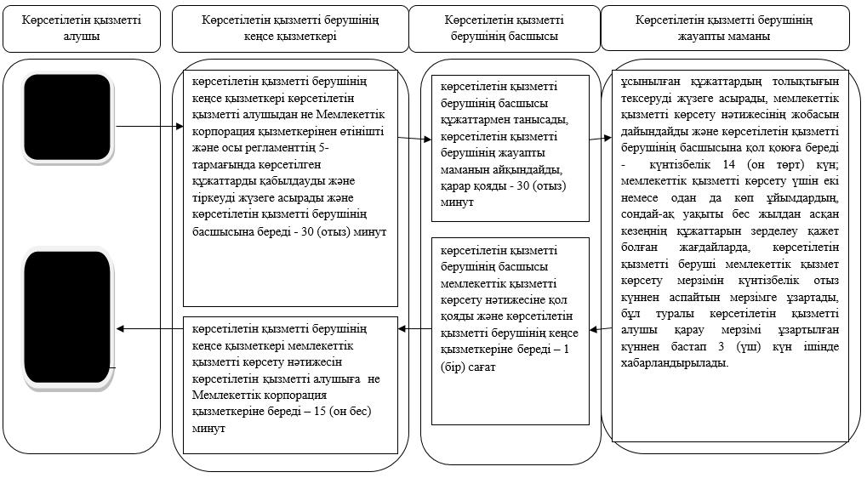
Б. Мемлекеттік корпорация арқылы мемлекеттік қызметті көрсету кезінде
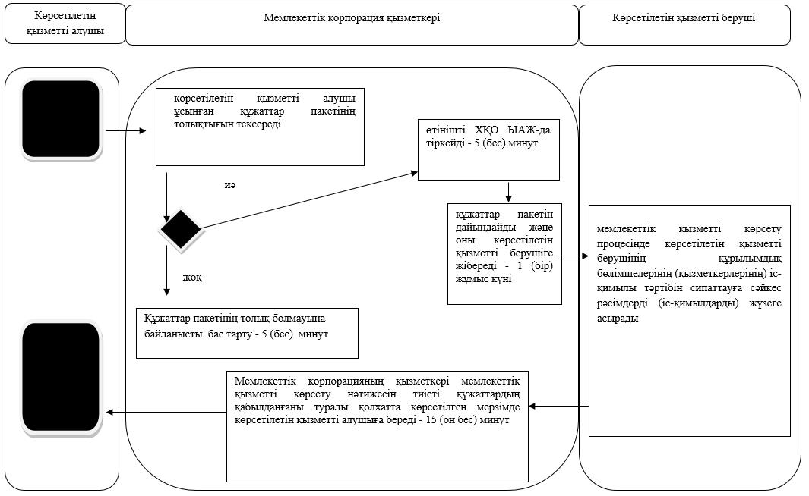
В. Портал арқылы мемлекеттік қызметті көрсету кезінде
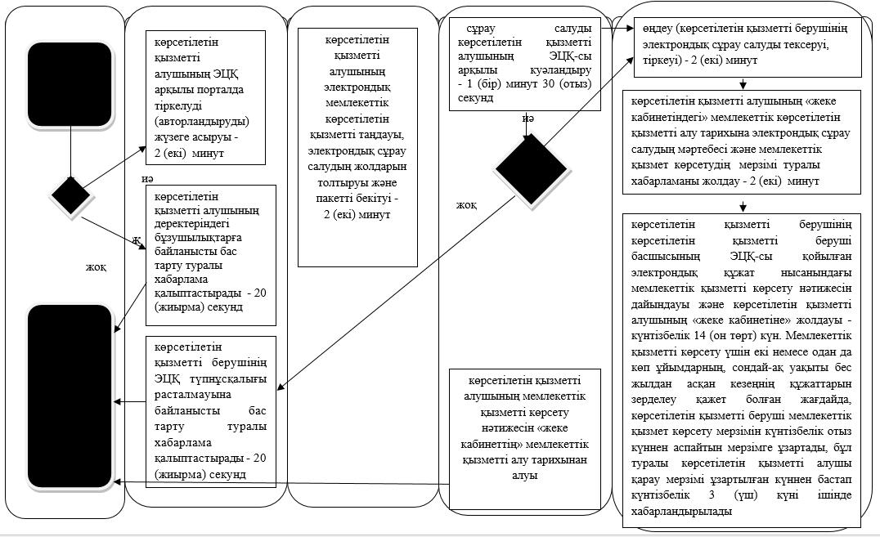
Шартты белгілер:
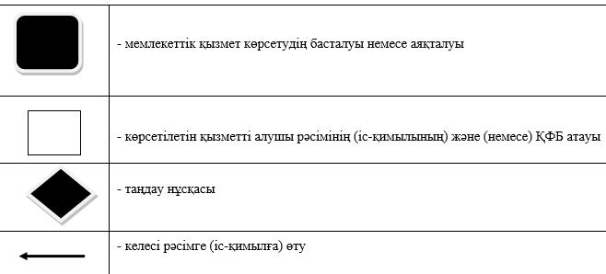

© 2012. Қазақстан Республикасы Әділет министрлігінің «Қазақстан Республикасының Заңнама және құқықтық ақпарат институты» ШЖҚ РМК

